В детском саду № 15 «Золотая рыбка» с прошлого года в младшей группе «Осьминожек» в непосредственно-образовательной деятельности и в свободной деятельности с детьми применяется интерактивное музыкальное устройство БИМЗ.
БИМЗ состоит из бесконтактного музыкального инструмента на основе высокотехнологичного и безопасного лазерного контроллера, и специализированного программного обеспечения. Звуки на БИМЗе возникают при прикосновении к тригерам-лучам одним или несколькими пальцами рук.
Занимаясь на этом музыкальном устройстве, дети играют на различных музыкальных инструментах, знакомятся с основами ритма; у них развивается музыкальный слух, координация, крупная и мелкая моторики.
БИМЗ – это простор для индивидуального и коллективного творчества, музыка для детей, в том числе с ограниченными возможностями здоровья.
На занятиях по ознакомлению с окружающим миром, знакомясь с природными явлениями (дождем, ветром, голосами животных), дети обогащают свое восприятие, развивают речь. Так же с помощью устройства они изображают различные музыкальные жанры. Например, сочиняют колыбельные для куклы, музыку для танцев, поют песенки. В игре «Угадай музыкальный инструмент», малыши проводят рукой по лучам и угадывают, какой инструмент звучит, показывая его изображение на карточке. Очень эмоционально дети откликаются на игру «Узнай настроение», где определяют в каком настроении пришел к ним на занятие тот или иной герой.
Это музыкальное устройство применяется и в театральной деятельности. При инсценировании и показе сказок, дети с удовольствием изображают героев, подбирая определенную для них музыку. В игре «Оркестр» дети играют на всех музыкальных инструментах и представляют себя настоящими артистами. Для старшего дошкольного возраста на БИМЗе есть уже готовые музыкальные произведения, где можно дополнительно добавить любой инструмент и получить новую мелодию.
Изначально это интерактивное устройство было придумано для реабилитации детей с ограниченными возможностями здоровья. Но сейчас БИМЗ успешно используется в работе с любыми категориями детей. И очень важно, что он помогает детям улучшить эмоциональное состояние, раскрепоститься, проявить себя в творчестве. А также музыкальное устройство благополучно влияет на психологическое здоровье маленьких крох.
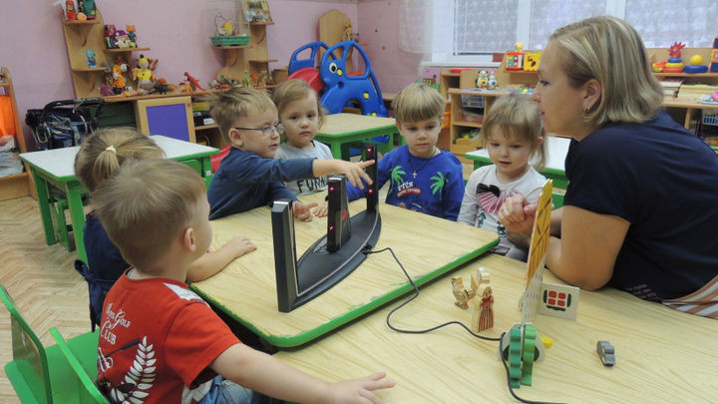
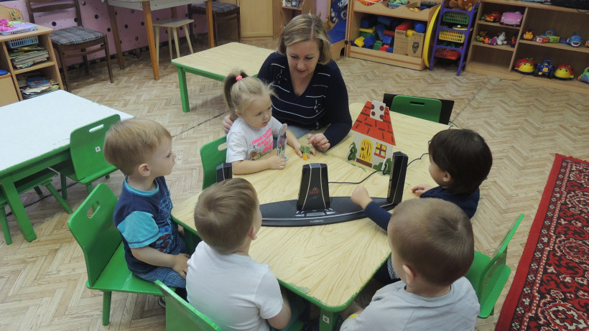
Автор: Иванова О.В.
Источник: http://inozery.ru/novosti/obrazovanie/vospitanniki-detskogo-sada-zolotaya-rybka-sochinyayut-muzyku

